通信报装办事指南

一、基本信息
事项名称：通信报装
事项类型：公共服务
基本编码：无
行使层级：市级
实施主体：广东省通信管理局珠海市通信建设管理办公室
实施主体性质：授权组织
实施编码：1110000072548639X73442100000001
服务对象：企业法人,事业法人,社会组织法人,非法人企业,行政机关,其他组织
法定办结时限：15个工作日
承诺办结时限：3个工作日/1个工作日（告知承诺办理）
承诺办结时限说明：无
结果名称：无
结果样本：无
办理结果类型：其他
办件类型：承诺件
办理形式：网上大厅申请、预审和受理，网上办结。
支持预约办理：本事项支持预约办理
权力来源：法定本级行使
业务系统：珠海市工程建设项目审批管理系统网上办事大厅
支持物流快递：本事项支持物流快递
联办机构：无
通办范围：无

二、申请条件

根据《中华人民共和国电信条例》（第四十五条）《广东省信息化促进条例》（第十二、十五条）的规定，新建建设工程应将通信配套设施纳入项目预算，并与主体工程同时设计、同时施工、同时验收。

工程规划阶段，建设单位应按照用地规划要求并联申办通信报装（通信设计），申办通信报装时可根据项目实际情况选择“通信报装”或“通信报装-告知承诺”办理流程。完成通信工程设计单位登记的项目可申请“通信报装-告知承诺”。

三、办理流程
窗口办理流程：
1.申请人通过现场珠海市政务服务中心服务/珠海市金湾区政务服务中心窗口填报申请；
2.受理：材料符合要求给予受理；
3.答复：对申报结果给予联系并答复。

网上办理流程：
①通信报装办理流程
1.申请人发起“通信报装”办理流程，填写申请信息与上传对应申报资料后进入初审环节；（备注：如资料不齐全仍处于初审环节，申报人需根据所反馈的“补正意见”进行补充完善，可多次补充。）
2.初审资料齐全后，进入受理环节，对资料进行核查；
3.申请资料填报齐全且符合申报要求的，予以通过，流程办理结束。
②通信报装-告知承诺办理流程
1.建设单位登录广东政务服务网珠海市工程建设项目“一网通办”（珠海市工程建设项目审批管理系统），下载《珠海市通信报装告知承诺书》模板并填写后，进行建设工程规划许可和通信报装等联合申报；
2.申请人发起“通信报装-告知承诺办理流程”，填写申请信息与上传对应申报资料后进入初审环节；（备注：如资料不齐全仍处于初审环节，申报人需根据所反馈的“补正意见”进行补充完善，可多次补充。）
3.初审资料齐全后，方可进入受理环节，对资料进行核查；
4.申请资料填报齐全且符合申报要求的，予以通过，流程办理结束。
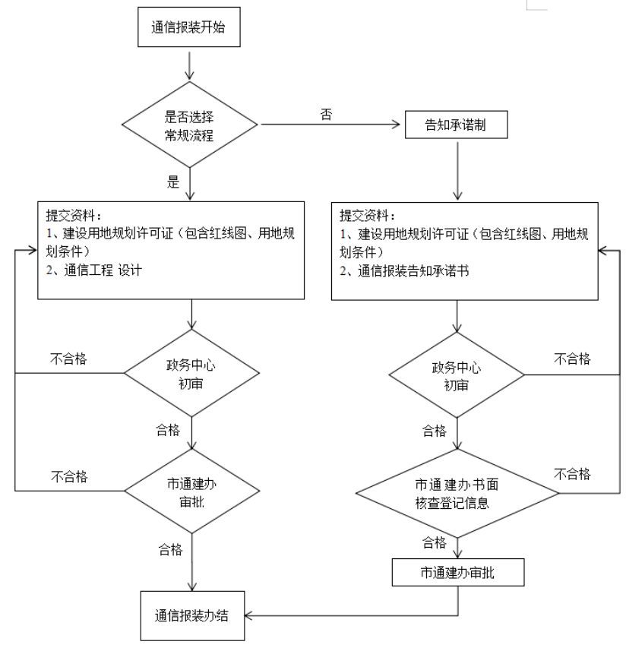
网上办理-通信报装流程示意图

特殊环节：
“通信报装”办理流程中无特殊环节。
“通信报装-告知承诺”办理流程中无特殊环节。

四、申请材料
序号 | 材料名称 | 材料类型 | 纸质材料原件扫描件份数 | 原件收/验 | 来源渠道 | 是否允许容缺办理
1-1 通信报装：
1 | 建设用地规划许可证（包含红线图、用地规划条件） | 电子文件 | 1 | 验 | 行政机关 | 否
2 | 通信工程设计 | 电子文件 | 1 | 验 | 申请人自备 | 否
1-2 通信报装-告知承诺办理：
1 | 建设用地规划许可证（包含红线图、用地规划条件） | 电子文件 | 1 | 验 | 行政机关 | 否
2 | 通信报装告知承诺书 | 电子文件 | 1 | 验 | 申请人自备 | 否

材料说明：
- 通信报装已实现全程网上受理、批复、办结，申报材料只需提供原件扫描件，原件备验。
- 通信工程设计可以是初步设计或者施工图设计。若上传通信工程施工图设计，应附上相应的审图合格证。

监督咨询
咨询电话：0756-3908899
监督投诉电话：0756-3908899

窗口办理
1、珠海市政务服务中心
办理地点：珠海市香洲区红山路230号市政务服务大厅三楼综合窗口
办公电话：0756-2600980
办公时间：周一至周五上午9:00-12:00、14:00-18:00，法定节假日除外
交通指引：乘公交在“行政服务中心”站下车，经停的公交线路有：23路、26路、35路

2、金湾区市民服务中心
办理地点：珠海市金湾区金鑫路137号金湾区市民服务中心（金湾区图书馆旁）A2栋5楼投资建设综合服务厅综合接办窗口（1-3号）
办公电话：0756-7260552
办公时间：周一至周五上午9:00-12:00、14:00-18:00，（法定节假日除外）
交通指引：市民中心东、市民中心南（公交站）：801、Z115、Z126、Z127，其中801、Z126、Z127途经湖心路口总站

事项收费
本事项不收费

法律依据
1、《中华人民共和国电信条例》第四十五条。
2、《建设工程质量管理条例》第十一、四十九条。
3、《广东省信息化促进条例》第十二、十五条。
4、《通信建设工程质量监督管理规定》第十七、二十一条。
5、《广东省通信设施建设与保护规定》第五条。

申报资料相关模板
附件-珠海市通信报装告知承诺书

珠海市通信报装告知承诺书

珠海市通信建设管理办公室：
本单位（个人）建设的
(项目代码： ） 工程项目已由我单位（个人）组织参建单位完成设计工作，现申办建设工程通信报装事项。
本单位（个人）已知晓并全面理解通信报装“告知承诺制”的有关内容，现就本项目的通信报装事项作出以下承诺：
1.本单位（个人）承诺办理通信报装告知承诺后告知承诺后三个月内主动向珠海市通信建设管理办公室补充通信工程施工图设计文件。
2.本单位（个人）承诺所提供工程文件与工程实际相符，对其真实性、完整性和准确性负责，并保证提供的电子文件和纸质文件（应为原件）内容一致。
3.如违反以上承诺，本单位（个人）自行承担由此造成的后果，并接受珠海市通信建设管理办公室及其他有关部门依法给予的行政处罚和信用联合惩戒等处理。
本承诺为本单位（个人）真实意思的表示，并由本单位（个人）承担法律后果。
法人身份证复印件粘贴处
（身份证正、反面）

受委托人身份证复印件粘贴处
（身份证正、反面）

建设单位（个人）：盖章（签字）
法定代表人或授权代理人：（签字）
联系人、电话（手机）：
电子邮箱：
办公通讯地址：

日期： 年 月 日

注：本告知承诺书一式二份，由建设单位、珠海市通信建设管理办公室各执一份。

